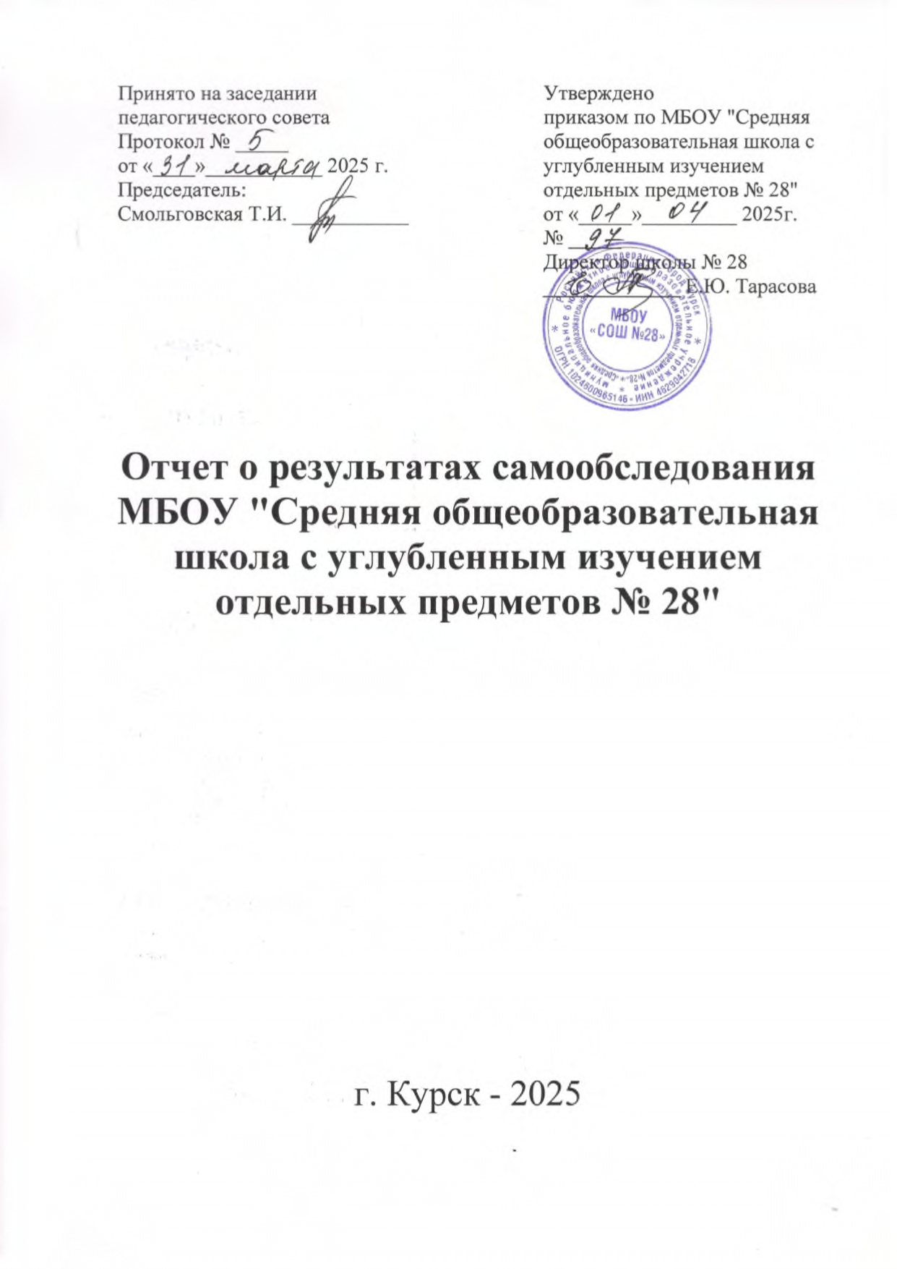

**Отчет о самообследовании школы за 2024 год**

МБОУ "Средняя общеобразовательная школа с углубленным изучением отдельных предметов № 28" г. Курска

**АНАЛИТИЧЕСКАЯ ЧАСТЬ**

**I. ОБЩИЕ СВЕДЕНИЯ ОБ ОБРАЗОВАТЕЛЬНОЙ ОРГАНИЗАЦИИ**

Наименование образовательной организации

МБОУ "Средняя общеобразовательная школа с углубленным изучением отдельных предметов № 28" г. Курска

Руководитель

Тарасова Елена Юрьевна

Адрес организации

305026, г.Курск, ул.Широкая, 2

Телефон, факс

8 (972) 329632

Адрес электронной почты

kursk28@mail.ru

Учредитель

Комитет образования г. Курска

Дата создания

1949 год

Лицензия

От 17.01.2017 № 1/1-131, серия 46 Л 01 № 0000960

Свидетельство о государственной аккредитации

От 17.01.2017 № 1842, серия 46 А 01 № 0000501;

срок действия: до 01.02.2023

Основным видом деятельности МБОУ "Средняя общеобразовательная школа с углубленным изучением отдельных предметов № 28" (далее – Школа) является реализация общеобразовательных программ:

* основной образовательной программы начального общего образования;
* основной образовательной программы основного общего образования;
* основной образовательной программы среднего общего образования.

Также Школа реализует образовательные программы дополнительного образования.

**II. ОСОБЕННОСТИ УПРАВЛЕНИЯ**

Управление осуществляется на принципах единоначалия и самоуправления.

**Таблица 1. Органы управления, действующие в Школе**

**Наименование органа**

**Функции**

**Директор**

Контролирует работу и обеспечивает эффективное взаимодействие структурных подразделений организации, утверждает штатное расписание, отчетные документы организации, осуществляет общее руководство Школой

**Родительский комитет школы**

Рассматривает вопросы:

* развития образовательной организации;
* финансово-хозяйственной деятельности;
* материально-технического обеспечения

**Педагогический совет**

Осуществляет текущее руководство образовательной деятельностью Школы, в том числе рассматривает вопросы:

* развития образовательных услуг;
* регламентации образовательных отношений;
* разработки образовательных программ;
* выбора учебников, учебных пособий, средств обучения и воспитания;
* материально-технического обеспечения образовательного процесса;
* аттестации, повышения квалификации педагогических работников;
* координации деятельности методических объединений

**Общее собрание трудового коллектива**

Реализует право работников участвовать в управлении образовательной организацией, в том числе:

* участвовать в разработке и принятии коллективного договора, Правил трудового распорядка, изменений и дополнений к ним;
* принимать локальные акты, которые регламентируют деятельность образовательной организации и связаны с правами и обязанностями работников;
* разрешать конфликтные ситуации между работниками и администрацией образовательной организации;
* вносить предложения по корректировке плана мероприятий организации, совершенствованию ее работы и развитию материальной базы

Для осуществления учебно-методической работы в Школе создано три предметных методических объединения:

* общих гуманитарных и социально-экономических дисциплин;
* естественно-научных и математических дисциплин;
* объединение педагогов начального образования.

**III. ОЦЕНКА ОБРАЗОВАТЕЛЬНОЙ ДЕЯТЕЛЬНОСТИ**

Образовательная деятельность организуется в соответствии с Федеральным законом от 29.12.2012 № 273-ФЗ «Об образовании в Российской Федерации», ФГОС начального общего, основного общего и среднего общего образования, СанПиН 2.4.2.2821-10 «Санитарно-эпидемиологические требования к условиям и организации обучения в общеобразовательных учреждениях», основными образовательными программами по уровням образования, включая учебные планы, календарные учебные графики, расписанием занятий.

Учебный план 1–4-х классов ориентирован на четырехлетний нормативный срок освоения основной образовательной программы начального общего образования (реализация ФГОС НОО), 5–9-х классов – на пятилетний нормативный срок освоения основной образовательной программы основного общего образования (реализация ФГОС ООО), 10–11-х классов – на двухлетний нормативный срок освоения образовательной программы среднего общего образования (ФГОС СОО). Обучающиеся 11 классов завершают обучение по основной общеобразовательной программе среднего общего образования по ФКГОС ОО.

Форма обучения: очная.

Язык обучения: русский.

**Таблица 2. Режим образовательной деятельности**

Классы

Количество смен

Продолжительность урока (мин.)

Количество учебных дней в неделю

Количество учебных недель в году

1

1

Ступенчатый режим:

* 35 минут (сентябрь–декабрь);
* 40 минут (январь–май)

5

33

2–11

1, 2

40

5

34

Начало учебных занятий – 8 ч 30 мин.

**Таблица 3. Общая численность обучающихся, осваивающих образовательные программы в 2023 году**

**Название образовательной программы**

**Численность обучающихся**

Основная образовательная программа начального общего образования

440

Основная образовательная программа основного общего образования

463

Основная общеобразовательная программа среднего общего образования

49

Всего в 2024 году в образовательной организации получали образование 952 обучающихся.

Школа реализует следующие образовательные программы:

* основная образовательная программа начального общего образования;
* основная образовательная программа основного общего образования;
* образовательная программа среднего общего образования.

**Профили обучения**

**Таблица 4. Профили и предметы на углубленном уровне**

**Класс, профиль**

**Профильные предметы**

10 А класс (2023-2024 уч.год)

универсальный профиль

Математика

Биология

11 А (2023-2024 уч.год)

универсальный профиль

Математика

Русский язык

Обществознание

Право

В 2023–2024 году с учетом запросов учащихся, на основании анкетирования, в целях сохранения контингента учащихся предложены учебные планы технологического (углубленное изучение математики, биологии) и универсальный (углубленное изучение математики, русского языка, обществознания, права) профиль.

**Внеурочная деятельность**

Организация внеурочной деятельности соответствует требованиям ФГОС. Структура программ внеурочной деятельности в соответствии с ФГОС включает:

* результаты освоения курса внеурочной деятельности;
* содержание курса внеурочной деятельности с указанием форм организации и видов деятельности;
* тематическое планирование.

Все программы по внеурочной деятельности имеют аннотации и размещены на официальном сайте Школы.

Формы организации внеурочной деятельности включают: кружки, секции, спортивный клуб, летний лагерь.

В 2023-2024 учебном году воспитательная работа в школе осуществлялась в системе, в соответствии с программой духовно – нравственного воспитания и социализации «Времен связующая нить**»,** планом воспитательной работы, путем интеграции воспитательных воздействий всех субъектов образовательного процесса, сотрудничества школы с социумом.

Воспитательная деятельность коллектива была направлена на решение поставленных целей и задач:

* создание безопасной образовательной среды, формирование у школьников ЗОЖ;
* создание условий для развития познавательных, творческих способностей учащихся;
* формирование коммуникативных навыков, толерантности;
* поддержка социальной активности учащихся;
* обеспечение возможности для индивидуальной самореализации ребенка и презентации им своих успехов в совместной деятельности.

Приоритетными направлениями воспитательной работы являлись:

* духовно – нравственное воспитание;
* гражданско-патриотическое, правовое воспитание;
* профориентационная деятельность;
* трудовое и экологическое воспитание;
* спортивно-оздоровительная деятельность;
* профилактическая работа, формирование ЗОЖ;
* самоуправление;
* волонтерское движение;
* дополнительное образование;
* формирование ответственного родительства.

Результаты мониторинга воспитательной работы педагогического коллектива свидетельствуют о том, что в истекшем учебном году педагоги стремились создавать необходимые условия для обеспечения педагогически целесообразной, эмоционально привлекательной деятельности как для отдельного ребенка, так и для детского коллектива в целом.

Несмотря на определенные сложности в организации воспитательного процесса, мы добились определенных успехов в достижении поставленных задач.

В 2023 - 2024 учебном году педагогический коллектив по – прежнему отводил ведущую роль в формировании и развитии личности школьника духовно – нравственному и гражданско – патриотическому воспитанию, приобщению обучающихся к общечеловеческим ценностям, к базовым национальным ценностям российского общества, сохранению преемственности поколений. Это обоснованно, так как формируемые духовно - нравственные ценности являются опорой нравственного поведения ребенка, патриотизма школьника - субъекта будущего России.

В связи с этим, многие воспитательные дела посвящались календарным государственным и национальным праздникам Российской Федерации, памятным датам и событиям российской истории и культуры, в том числе Курского региона.

Коллектив школы провел большую работу по воспитанию подрастающего поколения. Был проведен ряд мероприятий, среди них такие массовые воспитательные мероприятия, как:

- «Мы вами гордимся!» (чествование ветеранов завода «Аккумулятор»);

- «Армия – школа жизни», «Горжусь своим народом!» (уроки мужества);

- «Афганистан - наша память и боль» (встреча с воинами – афганцами);

- «Дорогами избирательного права» (маршрутная игра);

- «Пасхальная радость» (фестиваль-конкурс);

- «Память в наших сердцах» (творческий проект – видеофильм);

- «Спасибо тебе, СОЛДАТ!» (конкурс рисунков и плакатов);

- **«**Вехи Победы» (тематические классные часы);

- «Дни Воинской Славы» (презентации творческих проектов);

- «Нам не помнить об этом нельзя» (просмотр и обсуждение документальных и художественных фильмов о ВОВ);

- «Соловьиный край», «Россия – родина моя» (экскурсии) и многие другие.

Большое внимание уделялось укреплению и развитию школьных традиций. В школе сформирована система социально - значимых традиций. В прошедшем учебном году традиционные праздничные программы проходили интересно с охватом практически всех учащихся школы. Таковыми являлись:

* «1 сентября - День Знаний»;
* «Спасибо вам, учителя!»;
* «Прощание с азбукой»;
* «Посвящение в первоклассники»;
* «День Матери»;
* «Новый год шагает по планете»;
* «Наши таланты – родному краю!»;
* «Дыхание Весны»;
* «Последний звонок»;
* « Масленица»;
* «День дублера» и другие.

Формированию общечеловеческих качеств у обучающихся способствовали социально значимые акции:

- «Помоги другу и добро к тебе вернется» (в рамках марафона «Мир детства»);

- «Ветеранам от благодарных потомков!»;

- "Память";

- «Дорогою добра»;

- «Подарок маме и бабушке»;

- «Воин в моей семье»;

- «Школа - наш дом»;

- «Сделаем наш город чистым и красивым!»;

- «Рождественская открытка»;

- «Читаем и поем о Великой Победе!»;

- «Окна Победы»;

- «Детям Луганска»;

- «Книга в подарок»;

- «Мастерская Деда Мороза»;

- «Письмо ветерану»;

- «Белый цветок»;

- «Вместе ярче»;

- «Открытка, поделка для ветерана».

В воспитательной работе применялись современные технологии, в том числе информационные, необходимые для гармоничного развития личности и сплочения детского коллектива, учитывались интересы учащихся, возрастные, физические и интеллектуальные возможности школьников.

Стержнем воспитательного процесса являлось коллективное творчество педагогов, учеников, родителей, что, безусловно, способствовало укреплению дружбы школьного сообщества, союза взрослых и детей, позволяло достичь успеха в проводимых воспитательных делах.

В течение многих лет центром патриотического воспитания является школьный музей, один из лучших музеев образовательных организаций г. Курска, на базе которого под руководством опытного творческого педагога Вялых И.П. проводятся экскурсии, уроки нравственности и мужества.

Результативность воспитательной работы во многом зависит от позиции педагога, его профессионализма. Ведущая роль среди них принадлежит классному руководителю – наставнику ребенка, который видит его проблемы и своевременно помогает их решать, умеет создать широкое поле деятельности в детском коллективе, дружную атмосферу, где каждый воспитанник чувствует себя востребованным и защищенным.

Стремясь развивать познавательный интерес, творческие способности воспитанников, классные руководители проводили индивидуальные беседы, классные часы, вовлекали детей в общешкольные мероприятия. Расширению позитивного социального опыта детей, развитию познавательного интереса, нравственных и гражданско – патриотических качеств, формированию чувства прекрасного, образного мышления, культуры поведения воспитанников способствовало взаимодействие **с социумом.**

Под руководством классных руководителей коллективы детей участвовали в просмотре и обсуждении спектаклей драматического и кукольного театров, посещали концерты филармонии, познавательные программы планетария и картинной галереи им. А.А. Дейнеки,, участвовали в просмотре цирковых программ, совершали культпоходы в кино и спортивные комплексы, библиотеки, посещали воспитательные мероприятия в учреждениях дополнительного образования города Курска, досуговых центрах, совершали экскурсии на предприятия, учебные заведения, в музеи города Курска и за его пределы (Курская область, г. Белгород, г. Тула, г. Орел). Активно посещали святые места, храмы родного края (приложение № 2).

Важным звеном воспитательной системы школы является **дополнительное образование** и внеурочная деятельность. В прошедшем учебном году детские объединения по интересам в системе дополнительного образования были сформированы по направлениям:

- туристско – краеведческое: отряд «Юнармеец» (ПДО Егоров В.Н., классный руководитель Лузянина М.В.), кружок «Память» (ПДО Вялых И.П.);

- техническое: кружок «Военно – историческое моделирование», клуб «Натиск», (ПДО Шумеев В.Ф.);

- социально-педагогическое: кружок «Азбука общения» (ПДО Фомина А.А.).

- физкультурно – спортивное: секция «Волейбол» (ПДО Гнездилов А.А.), секции «Футбол»и «Шахматы» (ПДО Зинченко В.И.).

В рамках сотрудничества (по договору) с Дворцом детского творчества работали кружки: изобразительного искусства и рукоделия.

Таким образом, в системе дополнительного образования на базе школы обучалось 345 ученика. Также обучающиеся с 1 по 9 классы имели возможность посещать кружки и спортивные секции в рамках внеурочной деятельности. Всеми видами деятельности на базе школы было охвачено 895 учеников. За пределами школы в различных учреждениях дополнительного образования занимались 524 чел. Не занимались в системе дополнительного образования и внеурочной деятельности 43 чел.

Среди многообразия форм педагогической деятельности важное место занимают художественные и музыкальные конкурсы, выставки ИЗО, фотографий, технического и декоративно – прикладного творчества, конкурсы детских исследовательских работ, презентации творческих проектов в школе и за ее пределами в рамках городских, региональных, всероссийских образовательных программ.

В 2023-2024 учебном году обучающиеся нашей школы активно участвовали в реализации Всероссийских проектов: «Билет в будущее», «Большая перемена» (8-10 классы), в реализации городских воспитательных программ: «Мы – куряне» ,«Безопасная дорога Детства», «Миллион друзей», «Азбука нравственности», «Мой выбор»,«Школа музейных наук»,«Патриот», «Школа светофорных наук», «Фестиваль детского творчества» (1-11 классы), «Православные традиции» (5-6 классы).

Следует отметить работу педагогов, под руководством которых обучающиеся в 2022- 2023 учебном году также имели достижения в творческих конкурсах различных уровней: Вялых И.П., Еськовой И.В., Сафроновой И.В., Рубановой Т.В., Макаревич Г.А. По – прежнему юнармейский отряд нашей школы является активным участником муниципальных и региональных праздничных мероприятий, конкурсов и в этом большая заслуга классного руководителя Лузяниной М.В. и педагога-организатора ОБЖ Егорова В.Н.

**Забота о здоровье школьников - ключевая проблема педагогов.** В школе функционирует спортивный клуб «Лидер» (рук. Нарышкина Е.В.), объединяющий спортивные секции: «Волейбол», «Шахматы», «ОФП», «Футбол», «Школа мяча».

С большим удовольствием ребята принимали участие в первенстве школы по пионерболу и шахматам, осенней легкоатлетической эстафете, состязаниях «К стартам готов!», соревнованиях по ОФП (пробном тестировании нормативов ГТО, Президентских играх и состязаниях, спортивной эстафете «О, спорт- ты мир!» , игровой программе «Здоровым быть здорово», олимпиаде по физической культуре и многих других.

В 2023-2024 учебном году спортсмены школы продолжали защищать честь школы в окружных, городских, областных соревнованиях, кроссах, турнирах, легкоатлетической и туристической эстафетах, в президентских играх и состязаниях, в военно-спортивной игре «Зарница», военнно – спортивных соревнованиях «Снежный десант», в военно–спортивной эстафете, во Всероссийской акции «Кросс наций», в зимнем фестивале ГТО, в спартакиаде Сеймского округа «К стартам готов!». соревнования допризывной молодежи, городские соревнования по решению шахматных задач и композиций, в областном спортивном заочном конкурсе видеороликов «Нет помехи ни когда, спорту мы верны всегда».

Большая работа проведена по организации летнего отдыха и оздоровления детей, в том числе школьного лагеря «Сатурн» с дневным пребыванием. Смена прошла в позитивной, творческой атмосфере, была насыщена незабываемыми различными познавательными, спортивными, театрализованными игровыми программами.

В лагере отдохнули 137 детей. Из них детей ТЖС – 50 чел., в том числе: состоящих на ВШУ – 4 чел., под опекой – 1 чел.

В загородные оздоровительные лагеря города Курска и Курской области было заявлено 78 чел. отдохнуло более 12 чел. Большую организационную работу в этом направлении провели социальный педагог Фомина А.А., старшая вожатая Вялых И.П. , педагог – психолог Высоцкая Г.М., ПДО Шоренкова С.И.

Организуя жизнедеятельность детей в школе, их воспитание, педагоги уделяли серьезное внимание решению проблемы формирования у воспитанников потребности в труде с учетом возрастных особенностей и соблюдения ими требований охраны труда и мер безопасности. С этой целью была продолжена работа по развитию самообслуживания в школьной столовой, осуществлялось постоянное дежурство детей 7-10 классов в кабинетах и по школе, ребята активно участвовали в озеленении пришкольной территории, в уборке участка и за ее пределами.

Активная жизненная позиция, сформированная в ученические годы, является фундаментом будущей деятельности человека, гражданина страны. Развитие добровольческого движения – одно из основных направлений работы педагогов с молодежью.

В 2023-2024 учебном году взросло количество учащихся, занимающихся добровольческой деятельностью. Школьный добровольческий отряд «Союз неравнодушных», возглавляемый старшей вожатой Вялых И.П., являлся организатором и участником многих вышеуказанных школьных мероприятий, а также акций: «А ты доброволец?», «Мы против террора», «Сигаретам – НЕТ!», «Дерево хороших привычек», концертной программы «Вы всегда молоды» (День пожилого человека), профилактической игры «Мы выбираем жизнь» и многих других.

Волонтеры школы стали активнее принимать участие в городских, областных и всероссийских мероприятиях. В том числе и в тех мероприятиях, которые проводились под руководством "Ресурсного центра добровольчества Курской области". В некоторых из них ученики нашей школы показали достаточно высокие результаты. Также школа стала активнее принимать участие в мероприятиях, проводимых в рамках Российского движения школьников, заявив о себе в акциях: "Уроки доброты", "Блокадный хлеб", "Окна Победы", "Единый день добрых дел", в Международном социальном движении "Сделаем вместе».

Одной из основных задач педагогического коллектива является **профилактика безнадзорности и беспризорности, правонарушений среди несовершеннолетних.** Работа в данной области осуществлялась в комплексе по направлениям:

* диагностика - аналитическая, исследовательская деятельность;

* просветительская и консультативная, коррекционно - развивающая работа;

* оказания практической помощи детям в ТЖС, привлекая к решению проблем социальные службы города;

* вовлечение подростков в активную, социально значимую деятельность, в том числе в кружковую и спортивную.

Решая данную проблему, очень важно помочь ребенку адаптироваться в новом коллективе и в новых условиях. Благодаря кропотливой целенаправленной воспитательной работе с каждым ребенком, с семьями воспитанников педагоги достигли положительного результата в адаптации детей к новым условиям обучения и в сплочении детского коллектива, хотя имелись проблемы с обучением у некоторых детей по причине неблагополучия в семьях воспитанников.

В течение года педагоги школы использовали различные формы профилактической работы с детьми и их родителями, в том числе: консультации для детей и родителей, психолого-медико-педагогические консилиумы, заседания совета профилактики правонарушений, посещения семей воспитанников, родительские собрания, родительские лектории, индивидуальные профилактические беседы и многие другие. Так в текущем учебном году под руководством социального педагога Шоренковой С.И. в школе, были организованы и проведены ряд мероприятий в параллелях, направленных на профилактику правонарушений среди несовершеннолетних и пропаганду здорового образа жизни соответствующей тематики:

* «Курить – здоровью вредить»;
* лекции о недопустимости нахождения несовершеннолетних в ночное время в общественных местах;
* «Вредные привычки, которые мешают нам жить»;
* «Компьютер, его польза и вред»;
* «В здоровом теле – здоровый дух!»;
* «Личная гигиена – залог нашего здоровья»;
* «Правильное питание – основа нашего здоровья»;
* классные часы и родительские собрания на тему: «Телефон доверия»;
* «Незнание закона не освобождает от ответственности»;
* «Здоровый человек – здоровая нация»;
* посещение Музея истории Курской полиции и многие другие.

В рамках внеурочных занятий «Разговоры о важном» проводится работа по воспитанию нравственных качеств подрастающего поколения, формированию их активной жизненной позиции. В классах были проведены тематические классные часы: беседы «Правонарушения - дорога в пропасть», «Живи разумом, так и лекаря не надо», свободный разговор «Умей сказать нет!», часы вопросов и ответов «Правонарушение, преступление и подросток», презентация «Я и закон», устный журнал «Как не стать жертвой преступления», «Я выбираю здоровье», круглый стол «Цивилизованно решаем конфликты», диспут «Почему подросток совершает преступление?», «Формула здоровья», свободный разговор «Совесть - это наш внутренний судья», видеоурок «Пиротехника и последствия шалости с пиротехникой»,

Работа по профилактике правонарушений среди несовершеннолетних в 2023-2024 учебном году проводилась во взаимодействии с органами и учреждениями системы профилактики, безнадзорности и правонарушений несовершеннолетних:

- ОПДН Сеймского ОП УМВД России по г. Курску;

- Муниципальной комиссией по делам несовершеннолетних и защите их прав Сеймского округа города Курска;

- ОКУ "Реабилитационный Центр для несовершеннолетних";

- МОУ «Курский Центр диагностики и консультирования «Гармония»;

- Областным центром профилактики, борьбы со СПИДом и инфекционными заболеваниями;

- Управлением Федеральной службы РФ по контролю за оборотом наркотиков по Курской области;

- Областным отделом по пропаганде ГИБДД ДПС;

- Музеем истории Курской полиции и т. д.

. Активное участие педагоги школы приняли в городской акции «Сообщи, где торгуют смертью», в городской акции по выявлению детей, нуждающихся в защите государства и многих других, уделяют должное внимание занятости детей в свободное от учебы время, в том числе в каникулярный период. Все обучающихся, состоящие на всех видах профилактического учета, охвачены внеурочной деятельностью и дополнительным образованием.

В 2024 году проведено социально – психологическое тестирование обучающихся с 7 по 11 классы (197 чел.) в целях оценки общего уровня риска раннего выявления немедицинского потребления наркотических, психотропных веществ. Проведено психодиагностическое исследование детско – родительских отношений в неполных семьях 5- классах, мониторинг профессионального самоопределения обучающихся 9-х классов, проводилась работа по предупреждению и разрешению возникающих конфликтных ситуаций в системе взаимоотношений «учитель-ученик», «учитель – родитель», «ученик – ученик».

В прошедшем учебном году продолжал активную работу школьный совет профилактики правонарушений. В течение года проведено 12 заседаний, рассмотрено 32 вопроса. В основном рассматривались вопросы посещения уроков, успеваемости и дисциплины, противоправных действий школьников и воспитания в семье, оказания помощи детям в трудной жизненной ситуации.

Было организовано 82 рейда в семьи с целью выявления неблагополучия, кризисных ситуаций в семьях, обследования материально-бытовых условий проживания несовершеннолетних, условий семейного воспитания, соблюдения школьниками режимных моментов и т.д. Из них 2 рейда были осуществлены совместно с представителями учреждений системы профилактики. В ходе рейдов было посещено 12 семьей и составлены акты обследования жилищно-бытовых условий и информация была направлена в КДН и ЗП.

Важнейшим условием эффективного использования педагоги­ческого потенциала семьи в воспитании детей является педагогиче­ски целесообразная организация работы по формированию ответственного родительства. Данная работа осуществлялась через:

* организацию и совместное проведение досуга детей и родителей;
* психолого-педагогическое просвещение родителей через систему родительских собраний;
* проведение бесед, консультаций психолога, социального педагога и других педагогов для родителей по вопросам воспитания детей;
* приглашение родителей для бесед с администрацией по вопросам образовательного процесса;
* создание условий для преодоления конфликтных ситуаций «Учитель – ученик - родитель»;
* оказание помощи семьям в ТЖС и др.

С целью педагогического и правового просвещения родителей в прошедшем году проводились лектории, родительские собрания и конференции по проблемам:

* «Мы и наши дети: проблемы взаимоотношений»;
* «Психологическое сопровождение обучающихся, имеющих трудности в усвоении образовательной программы»;
* «Проблема безопасности подростков в образовательной среде. Взаимодействие в семье»;
* «Влияние семейных традиций на воспитание ребенка»;
* «На грани жизни и смерти. Предупредить, значит спасти (плюсы и минусы интернета)»
* Агрессия в подростковой среде, ее причины и последствия»;
* «Роль семьи в формировании ЗОЖ и предупреждения «вредных» привычек у детей»;
* «Сила родительского авторитета. Стили семейного воспитания»;
* «Нервные расстройства у детей. Как их предупредить»;
* «Под защитой государства» и другие.
* Создание условий для преодоления конфликтных ситуаций «Учитель – ученик - родитель»;
* «Меня не понимают родители, или как понять подростка»;
* «Роль отцов в современном обществе» и другие.

Совместно с родителями проводились классные и общешкольные воспитательные мероприятия: игровые, спортивные, художественные, трудовые и другие. Совместно с родителями ученики нашей школы приняли участие в муниципальных, региональных мероприятиях, в том числе в конкурсе декоративно-прикладного творчества «Богата талантами семья Курская», в параде Курских семей в рамках праздника «День города Курска».

Педагогический коллектив находится в поиске новых форм взаимодействия с семьей воспитанников и это обосновано. Достаточно обратится к данным социального паспорта семей обучающихся школьников, чтобы понять объективную реальность:

* в семьях ТЖС 389 чел., в том числе:

* в неполных семьях 177 чел.

* в многодетных 155 чел.

* дети под опекой 8 чел.

* в СОП 9 чел.

* в малообеспеченных 40 чел.

* дети – инвалиды и с ОВЗ 23 чел.

За период 2023-2024 учебного года 1 подросток был направлен в ОКУ «Курский Центр для несовершеннолетних»: Харсеев Алексей (6А), где успешно прошел курс социальной реабилитации.

Несмотря на целенаправленную профилактическую работу, продолжают иметь место в подростковой среде: сквернословия, пропуски уроков, опоздания на занятия.

С какими же результатами мы подошли к концу учебного года? На профилактическом учете находятся несовершеннолетние:

* внутришкольном - 3 чел. Из них:

* ПДН - 0 чел.

* КДН и ЗП - 3 чел.

* СОП - 8 чел.

Необходимо отметить, что количество школьников, состоящих на всех видах учета уменьшилось.

Одной из основных причин имеющихся подростковых проблем - это отсутствие должного воспитания в семье, нестабильность отношений между родителями, отсутствие семейных традиций, материальное неблагополучие, алкоголизм родителей. Родители этих детей редко посещают школу, что создает большие трудности в сотрудничестве школы и семьи.

Основной формой работы классного руководителя был и остается классный час в разных формах его проведения, в процессе которого школьники под ненавязчивым руководством педагога – наставника включаются в специально организованную воспитательную деятельность, способствующую формированию системы отношений к окружающему миру, друг к другу, к самому себе. В прошедшем учебном году классные руководители провели открытые классные часы, еще раз подтвердив свои профессиональные навыки в работе с детьми и подростками.

Тем не менее, результаты мониторинга воспитательной деятельности убеждают в том, что в будущем учебном году классным руководителям на классных часах необходимо больше внимания уделять проблеме формирования ответственного отношения к семье, к друг другу, вопросам правового воспитания.

Классным руководителям, социально – психологической службе школы необходимо продолжить целенаправленную систематическую работу по диагностике семейного воспитания, развития личности ребенка на каждой ступени обучения, осуществлять мониторинг в процессе всего учебного года с последующим отражением результатов диагностики в картотеке личностного развития ребенка.

В 2023-2024 учебном году, в целях повышения качества учебно – воспитательного процесса, достижения максимально положительных результатов в формировании личности школьника, педагогическому коллективу необходимо продолжить работу по решению следующих задач:

* повышения мотивации детей к обучению;

* занятости «трудных» детей, детей «группы риска» в сфере дополнительного образования;

* своевременного выявления детей, нуждающихся в защите государства, в том числе детей, оказавшихся фактически без попечения родителей;

* освоения новых методик по профилактике вредных привычек, формированию ЗОЖ, развитию спортивных и трудовых навыков;

* развития ученического самоуправления;

* развития добровольческого движения;

* формирования ответственного родительства;

*осуществления мониторинга деятельности классного руководителя по формированию личности ребенка и детского коллектива;

* дальнейшего развития дополнительного образования, системы внеурочной деятельности укрепления материально – технической базы путем, повышения ответственности педагога за результативность работы.

**IV. СОДЕРЖАНИЕ И КАЧЕСТВО ПОДГОТОВКИ**

1. **Общие положения.**

В 2023/2024 учебном году в *МБОУ «СОШ УИП № 28»* образовательная деятельность была организована на уровне начального общего, основного общего и среднего общего образования.

Основные образовательные программы:

* реализуют требования к образованию, которые предъявляет ФГОС соответствующего уровня;
* разработаны с учетом индивидуальных возможностей и особенностей учащихся, их образовательных потребностей, социального заказа, а также приоритетных направлений деятельности *МБОУ «СОШ УИП № 28»*;
* содержат обязательную часть и часть, формируемую участниками образовательных отношений;
* реализуются через организацию урочной и внеурочной деятельности.

Урочная деятельность организуется в соответствии с учебным планом, календарным учебным графиком, расписаний занятий и требованиями СанПиН.

Внеурочная деятельность организуется на добровольной основе, с учетом интересов учащихся и возможностей *МБОУ «СОШ УИП № 28»* по следующим направлениям: спортивно-оздоровительное, духовно-нравственное, социальное, общеинтеллектуальное, общекультурное.

Педагогические работники *МБОУ «СОШ УИП № 28»* имеют соответствующий уровень квалификации, а также курсовую подготовку по дополнительным профессиональным программам по профилю педагогической деятельности.

Родители (законные представители) учащихся ознакомлены с уставом *МБОУ «СОШ УИП № 28»*, лицензией на осуществление образовательной деятельности, со свидетельством о государственной аккредитации, с учебно-программной документацией, основными образовательными программами, реализуемыми *МБОУ «СОШ УИП № 28»* , и другими документами, регламентирующими организацию и осуществление образовательной деятельности, правами и обязанностями учащихся.

Образовательная программа и учебный план предусматривают выполнение государственной функции школы – обеспечение базового общего образования, развитие ребенка в процессе обучения. Главным условием для достижения этих целей является включение всех учащихся на каждом занятии в учебную деятельность с учетом их возможностей и способностей.

**II. Анализ достижения планируемых результатов освоения ООП**

Комплексно-целевая программа школы на 2023-2024 учебный год выполнена полностью, что положительно сказалось на результатах образовательного процесса. Наблюдается тенденция к повышению качества знаний обучающихся, стабильным остается контингент школьников в образовательном учреждении, отсутствует отрицательная динамика состояния здоровья школьников.

|  |  |  |  |  |  |  |  |  |  |  |  |
| --- | --- | --- | --- | --- | --- | --- | --- | --- | --- | --- | --- |
| Всего обучающихся на начало года | Всего обучающихся на конец года | Кол-во обучающихся, подлежащих аттестации | Закончили | | | | Переведены в вечерние школы | | Кол-во второгодников | Кол-во условно переведенных в следующий класс | % качества знаний |
| На «5» | На «4/5» | На «3» | С неуд отметками | В возрасте до 15 лет | В возрасте после 15 лет |
| **949** | **953** | **863** | **154** | **279** | **427** | **3** | **0** | **2** | **0** | **3** | **51** |

Согласно комплектованию на 2023-2024 уч.год:

-классов с углубленным изучением математики – 2(8В, 9А);

- профильных классов – 2(10А, 11А – универсальный профиль).

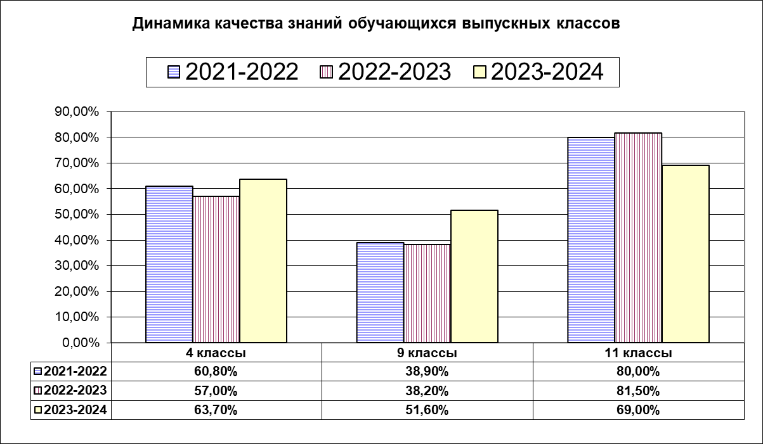

Наблюдается тенденция уменьшения количества учащихся, успевающих на «4» и «5», по мере продвижения из класса в класс. Но, вместе с тем, отмечается достаточно высокий показатель качества образования среди обучающихся старших классов.

**Итоги учебно-воспитательной работы в начальных классах.**

Обратимся к итогам учебно-воспитательной работе в 1-4 классах.

Начальное образование закладывает основу учебной деятельности обучающихся – систему учебных и познавательных мотивов, умения планировать, контролировать и оценивать учебные действия и их результат.

В классах используется УМК «Школа России», который обеспечивает решение актуальных задач предметных областей филология, математика и информатика, обществознание и естествознание (окружающий мир), ОРК и СЭ и другие, способствует созданию условий для формирования у учащихся универсальных учебных действий.

Коллектив учителей начальных классов в составе 16 человек и учителей – предметников иностранного языка, технологии, музыки, изобразительного искусства, физической культуры решают задачи интенсификации учебной работы, поиска и внедрения активных форм на уроке с целью повышения уровней обученности и обучаемости учащихся.

В истекшем учебном году параллели 1,2,3,4 классов обучались по новым стандартам. В каждом классе учебным планом предусмотрены 10 часов на организацию внеурочной деятельности, которая проводилась в форме кружков и секций. В новом учебном году необходимо активизировать эту работу по всем направлениям, особенно обратив внимание на посещаемость занятий детьми.

Учебная программа начального звена по всем предметам выполнена.

Коллективу учителей начальной школы в предстоящем году необходимо обратить внимание на интенсифицирование работы по поиску и широкому внедрению активных форм и методов работы на уроке с целью повышения уровней обученности и обучаемости и формированию у учащихся потребностей в самоконтроле и самооценке.

**1.2. Результаты итоговой аттестации. Основное общее образование.**

В 2023–2024 учебном году выпускники 9-х и 11-х классов получили аттестаты об основном общем образовании и среднем общем образовании на основании

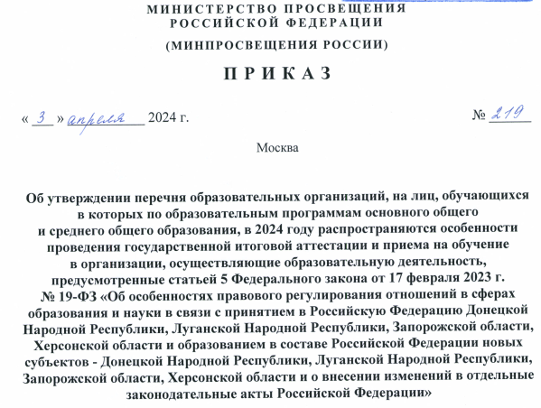

Оценки в аттестатах выставлены как среднее арифметическое четвертных отметок за 9-й класс целыми числами в соответствии с правилами математического округления.

**Количество выпускников 9-х классов, завершивших обучение с отличием**

|  |  |  |  |
| --- | --- | --- | --- |
|  | **количество**  **выпускников**  **9-х классов** | **завершили с отличием** | **%** |
| **2021-2022** | **62** | **15** | **24%** |
| **2022-2023** | **100** | **9** | **9%** |
| **2023-2024** | **101** | **17** | **17%** |

**1.3. Результаты итоговой аттестации. Среднее общее образование.**

Показателем уровня учебно-воспитательного процесса являются итоги государственной итоговой аттестации.

Из 18 выпускников 11-го класса награждены

**медалью «За особые успехи в учении» I степени (золотая)**

1 Аванесян Дмитрий Артурович

2 Глушакова Валерия Евгеньевна

3 Калиненко Виктория Сергеевна

4 Ларионов Игорь Сергеевич

5 Павлова Эльвира Игоревна

6 Харлашкин Максим Игоревич

7 Шилин Даниил Андреевич

**медалью «За особые успехи в учении» II степени (серебряная)**

1 Семенихина Алина Григорьевна

Обучающиеся успешно прошли испытания в форме

Единого Государственного экзамена.

|  |  |  |  |
| --- | --- | --- | --- |
|  | **2021-2022** | **2022-2023** | **2023-2024** |
| **Математика,**  **профильный**  **уровень** | **65,5** | **53,1** | **76,8** |
| **Русский язык** | **63,1** | **63,2** | **75,1** |

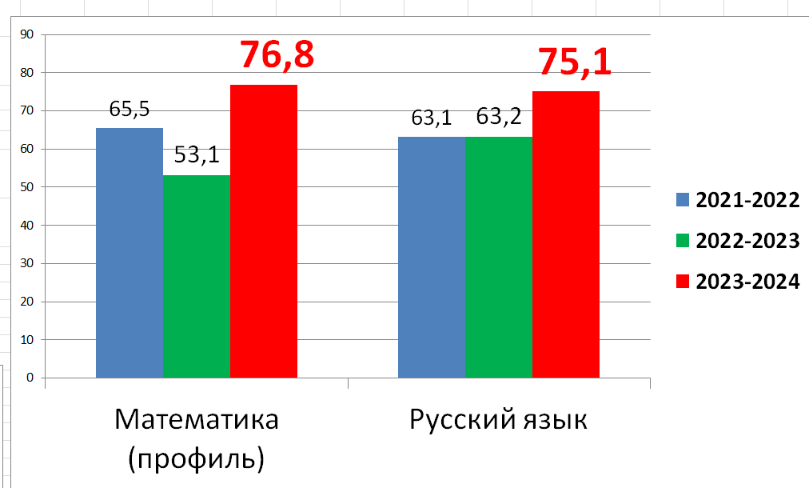

Все обучающиеся сдали обязательные экзамены по русскому языку и математике и получили аттестаты о среднем общем образовании.

**Информация о выпускниках,**

**получивших 80 и более баллов на ЕГЭ в 2024 году**

|  |  |  |
| --- | --- | --- |
| ФИ учащегося | Балл | Предмет |
| Семенихина Алина | **100** | русский язык |
| Глушакова  Валерия |
| 84 | история |
| Харлашкин  Максим | 94 | русский язык |
| 96 | математика проф. |
| 95 | история |
| 92 | обществознание |
| Аванесян Дмитрий | 83 | русский язык |
| Калиненко  Виктория | 91 | русский язык |
| 83 | биология |
| Ларионов  Игорь | 91 | русский язык |
| 84 | математика проф. |
| 83 | информатика |
| Шилин  Даниил | 90 | английский язык |
| 80 | информатика |
| 86 | русский язык |

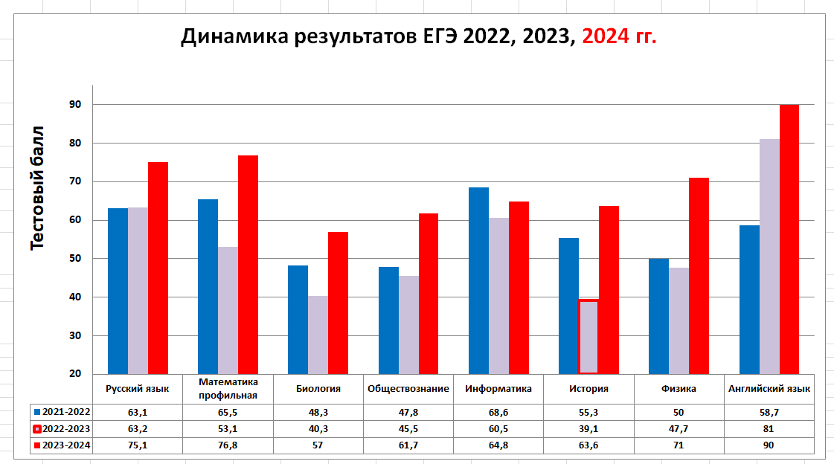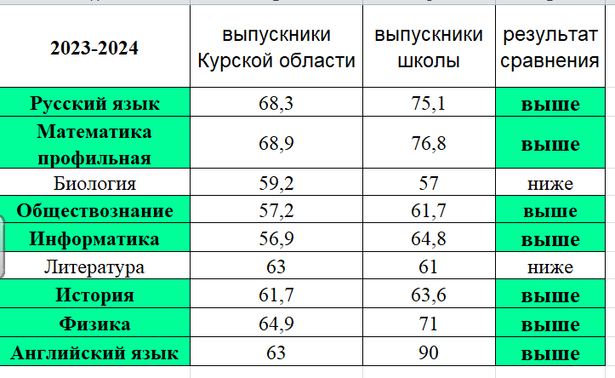

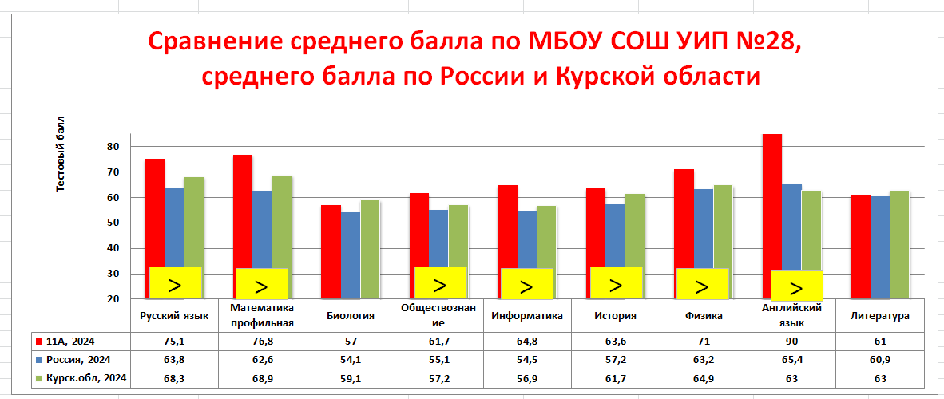

|  |  |  |  |
| --- | --- | --- | --- |
|  | количество выпускников 11-х классов | получили аттестат с отличием | % |
| 2021-2022 | 29 | 6 | 20,7% |
| 2022-2023 | 19 | 0 | 0,0% |
| 2023-2024 | 18 | 7 | 38,9% |

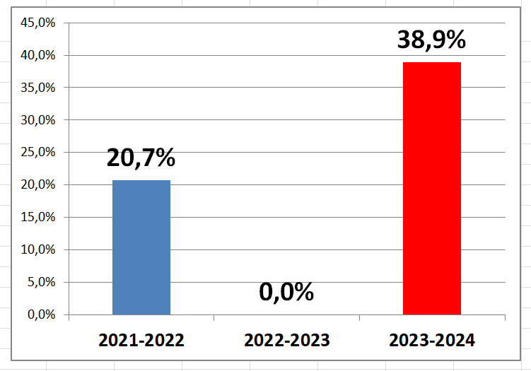

А**нализ воспитательной работы МБОУ «Средняя общеобразовательная школа с углубленным изучением отдельных предметов №28»**

Анализ управления воспитательным процессом в образовательной организации выявил следующее:

- в школе сформирована достаточная нормативная база, регулирующая воспитательный процесс;

- педагоги школы знают свои должностные обязанности и права в сфере своей ответственности;

- администрацией школы создаются условия для профессионального роста педагогов в сфере воспитания.

- сформирована системы передачи информации: летучки, совещания, заседания методических объединений, сборы проектных групп, деловой чат в социальных сетях и мессенджерах).

4. Исследования уровня удовлетворенности родителей образовательной деятельностью в школе позволяют сделать вывод:

- наблюдается тенденция к увеличению степени удовлетворенности качеством образовательных услуг, комфортности обучения в школе, сформировано доверие учащихся и их родителей к учителям, классным руководителям, к уровню преподавания дисциплин и воспитанию обучающихся;

- родители удовлетворены организацией образовательного процесса, используемых коррекционных технологий, комплексной работой специалистов социально – психологической службы;

- родители в основном правильно понимают распределение ответ-ственности: школа обучает, семья воспитывает, при совместном сотрудничестве семьи и школы – развиваем, обучаем и воспитываем школьников.

- родителей интересуют вопросы сохранения здоровья в рамках образовательного процесса и успешной социализации, адаптации школьников с ОВЗ детей.

Несмотря на достигнутые успехи в обучении и воспитании, роста престижности школы, итогом самоанализа организуемой в школе воспитательной работы является перечень выявленных проблем, над которыми предстоит работать педагогическому коллективу:

- у части обучающихся не сформирована мотивации к обучению и целенаправленной познавательной деятельности, к саморазвитию и самообразованию, к осознанному выбору и построению дальнейшей индивидуальной траектории образования на базе ориентировки в мире профессий и профессиональных предпочтений;

- не все педагоги используют в работе инновационные технологии обучения и воспитания, предпочитают использовать репродуктивные формы организации учебной деятельности обучающихся, не способствующих раскрытию индивидуальности и творческого потенциала личности, не всегда учитывается зона работоспособности обучающихся, интенсивности умственной деятельности;

- недостаточная готовность педагогов к использованию в образовательном процессе информационных технологий;

- недостаточная осведомленность части учителей, классных руководителей о результатах современных исследований в области педагогической психологии;

- преобладание субъект-объективных отношений в образовательном процессе, неготовность учителей к реализации технологий сотрудничества;

- недостаточное на уровне класса вовлечение родителей в управление образовательным процессом, участие в анализе проблем, принятии решений и их реализации в той или иной форме;

- имеются случаи конфликта семьи и педагога, неэффективности тактики переговоров как метода взаимодействия педагога с родителями, использование педагогами по отношению к родителям методов требования, директивное навязывание родителям обучающихся взглядов, оценок.

- не на должном уровне осуществляется ученическое самоуправление в некоторых классных коллективах;

- у отдельных обучающихся не выработано устойчивое отрицательное отношение к аддиктивным проявлениям такого рода, как к алкоголизму, табакокурению, интернет – зависимости, не сформирована установка на систематические занятия физической культурой и спортом, отсутствуют четкие представления о возможностях управления своим физическим и психологическим состоянием, о рациональном питании как важной составляющей части здорового образа жизни;

- неполная укомплектованность педагогического состава: учителями – предметниками, педагогами дополнительного образования, старшей вожатой, отсутствие второй ставки педагога - психолога сопровождается превышением норм педагогической нагрузки у некоторых педагогов;

- недостаточно развита инфраструктура: отсутствует спортивная площадка; недостаточное обеспечение спортивным оборудованием и инвентарем, требуется ремонт помещения тира и приобретение соответствующего оборудования;

- не все родители активно используют электронные ресурсы как средства получения информации, поддержки связи с педагогами, специалистами, администрацией школы, что отрицательно влияет на уровень информированности родителей достижениями ребенка и возникающими проблемами.

Решению указанных проблем может служить реализация модулей, в частности вопросов:

- наполнение воспитательного пространства школы объектами, оказывающими опосредованное воздействие на личностное развитие обучающихся путем развития сетевых форм взаимодействия, социального партнерства (совместные ресурсы, воспитательные программы);

- создание разветвлённой системы методической работы с использованием многоуровневой системы повышения квалификации, работы внутришкольных методических объединений, социально – психологической службы с целью оказания помощи в решении профессиональных затруднений педагогов, участия педагогов в конкурсах профессионального мастерства;

- развитие единого информационного пространства школы через внедрение новых технологий, в том числе и дистанционных;

- освоение новых мест дополнительного образования в рамках реализации федерального проекта «Успех каждого ребенка»;

- достижение существенного повышения качества образования за счет организации проектной деятельности, исследовательских технологий учащихся на всех ступенях образования;

- увеличение доли учащихся, занятых в детских образовательных и воспитательных программах, проектах, акциях путем формирования профессиональной инновационной культуры деятельности педагога, работающей на совместимость и сплоченность коллектива, разработки алгоритма деятельности органов ученического самоуправления, разработки и внедрения целевой программы психологической поддержки социально активных учеников;

- формирование ответственного родительства путем индивидуальной работы с определенными социальными категориями семей, находящимися в трудной жизненной ситуации, «оживления» общественных объединений родителей, в том числе Совета отцов.